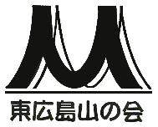
2026.1.20
東広島山の会 2026 年2 月例会のご案内

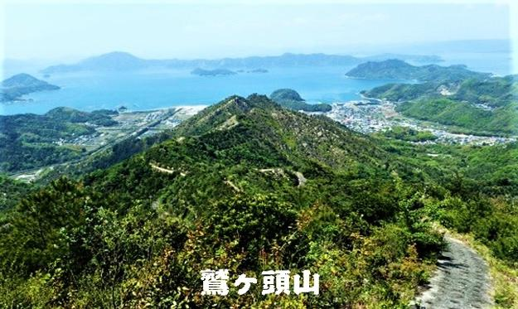
二月例会の行き先は、鷲ヶ頭山（愛媛県今治市）です。
大三島の最高峰である鷲ヶ頭山は、大山祇神社の御神体の 一つで、古くは「神ノ山」として崇拝された霊峰です。 山麓の大山祇神社は、山の神・海の神として古来から信仰 を集め、樹齢 2600 年の御神木が鎮座する日本総鎮守です。 巨岩奇岩を縫いながら、同じく御神体の安神山を経由して 尾根伝いに整備された登山道を進むと、360 度パノラマの頂上 からは瀬戸内海の絶景と四国山地まで見渡せます。

記
期 日： 令和 8 年 2 月 1 日（日）
集合時間と場所： 午前 7：20（鏡山公園第二駐車場） ＊8:30 忠海発フェリーに乗船します。
登る山： 鷲ヶ頭山（わしがとうざん 436.3ｍ）
山行距離：往復約 3km コースタイム：約３時間
交通手段：乗用車（マイカーの提供・運転をお願いする方には、別途連絡させて頂きたく。）
＊車一台当 7,000 円（マイカーを提供して下さる方は、カーフェリー往復代金 3,160 円をこの中からお支払い願います。） 鏡山公園-忠海~盛港-登山口-風呂の往復 約 88 ㎞（100km 以内としてマイカー提供運転代 2,000 円） マイカー代 2,000 円＋ガソリン代 1,500 円(@170 円/L (燃費 10km/L) ＋船代3,160 円（往復・同乗者込）
携行品： 水、行動食および弁当、雨具、防寒具、入浴セットなど
参加費： 交通費（車乗合＋大三島フェリー利用）2,000 円前後 ＋ 風呂代 700 円（JAF カード割 600 円）
フェリー代は、休日往復割引（同乗者全員無料）適用料金で計算。
お風呂「マーレ・グラッシア大三島（塩湯温泉）」は、石鹸やシャンプーなど備付なし、タオル有料です。
その他： 少雨決行。天候等により中止する場合、前日までにグループ LINE にてご連絡します。
山行予定
鏡山第 2Ｐ → 忠海港（フェリー）→ 大三島 盛港 → 安神山公園付近駐車場 トイレ休憩・登山準備→
7：20 集合出発 8：30 発（次便 9:40 発） 9：00 着 9：20
準備体操→登山開始 ⇒ 安神山 (266.7m) ⇒ 鷲ヶ頭山山頂(昼食) ⇒ 下山開始 ⇒ 下山 （大山祇神社参拝）
9：40 10：40 11：40（50 分） 12：30 14：00
→入浴「マーレ・グラッシア大三島」→大三島盛港（フェリー） → 忠海港 → 鏡山公園駐車場・解散
14：30（〜50 分〜）15：20 15：40 / 15：50 発（次便 17:00 発） 16：20 着 17：20

＊入浴されない方は、大山祇神社や大三島海事博物館など自由散策。車を分けるので人数確認させて頂きます。
参加申込みは、グループ LINE までご連絡願います。
当番は、李京子（090-7127-5723）と宮地和則（080-5962-5980）です。よろしくお願いいたします。

